作文の苦手な学生を対象とした卒業論文執筆指導方法の検討

TK******

**学外秘**

Examining Graduation Thesis Guidance Methods for Students Struggling with Writing

○○研究室　　山口直彦　Naohiko Yamaguchi

# はじめに

大学教育において卒業論文・卒業研究．卒業制作等（以下まとめて卒業論文等と記載）は，学生が学習してきた専門知を集大成する大変重要な教育活動である．文部科学省の令和3年度調査によれば，卒業論文等を授業科目として設けている大学は97.6%，学部の全部または一部で必修化している大学は90.0%にまで達している(1)．IPUTは工科学部を有しており，いわゆる工学系の大学に属するが，学部別の統計によれば，工学部で卒業論文等を授業科目として設けていない大学はわずか1％しかない(2)．

あわせて，卒業論文の執筆は学生が社会に巣立つ直前に行われる国語教育の総まとめという側面も持つ．文化審議会が平成16年にまとめた答申「これからの時代に求められる国語力について」に掲載された「これからの時代に求められる「国語力」の構造（モデル図）」を図１に示す．

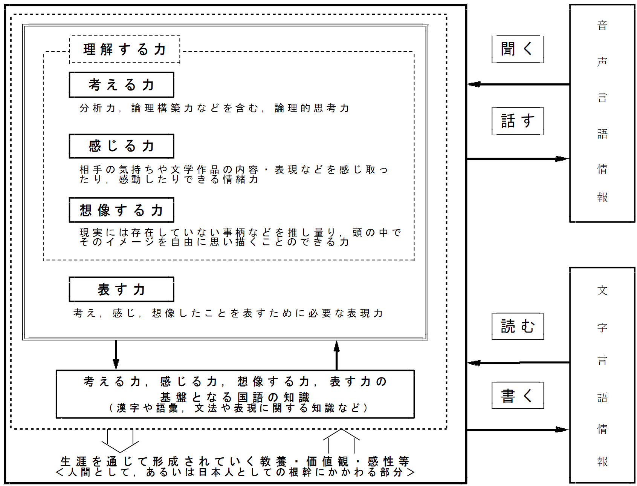

図 1　これからの時代に求められる  
「国語力」の構造（モデル図）(3)

大学の卒業論文等は図１に示された《理解する力》を育て，《表す力》を活用して，文字言語情報の読み（文献調査）・書き（論文執筆），音声言語情報の聞く・話す（研究指導・プレゼンテーション・質疑応答）といった全ての要素を含んでいる．

しかしながら，学生にとって1つのまとまった，長い論文を執筆することは容易ではない．日本財団が17～19歳の男女に行った調査(4)によれば，「短文をSNSに投稿する」「写真を使ってSNSに投稿する」を得意と回答した学生は30%を上回っている一方で，「論文・レポートを書く」を得意と回答した学生は16%しかいなかった（図２）．

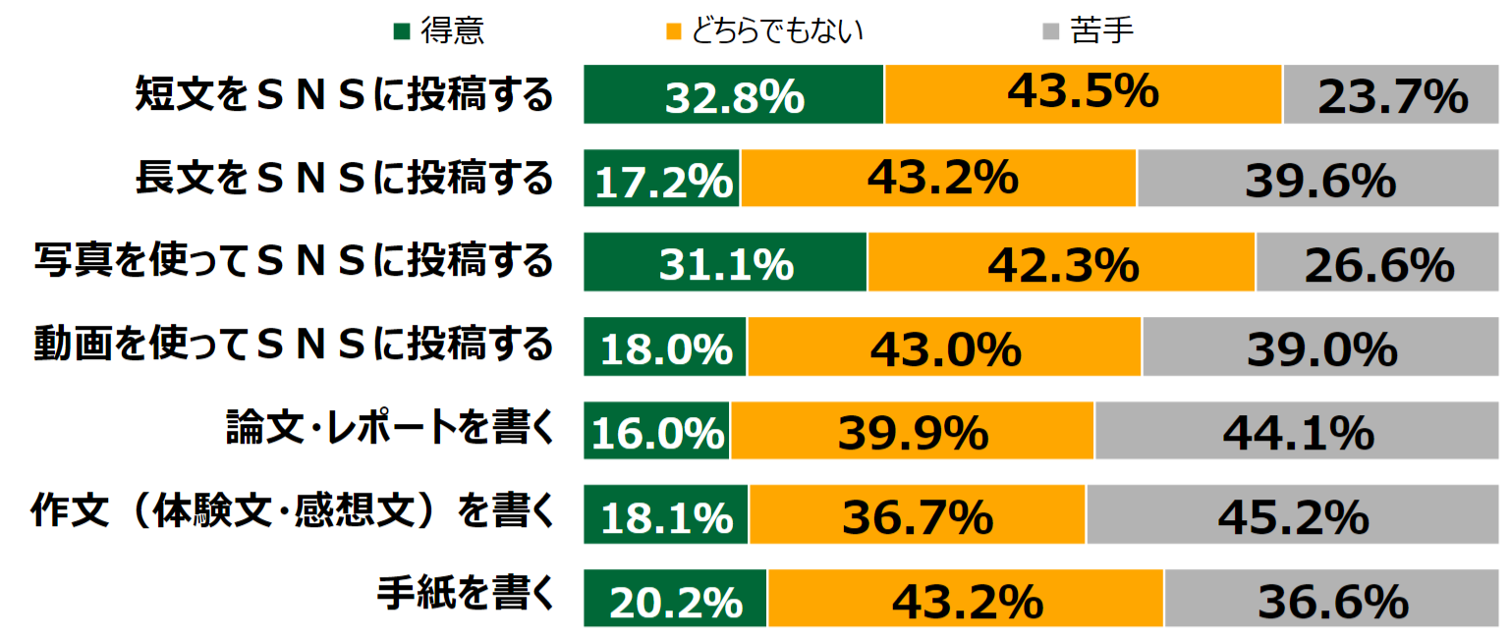

図 2　投稿すること・書くことについて(4)

論文の書き方を指導する書籍（文献(5)など）も市販されているが，本を読むだけで論文の書き方を独学で学ぶことは難しい．

# 研究目的（あるいは研究テーマ）

本研究の目的は，IPUTの学生が4年に進学した時，よりスムーズに，より充実した卒業論文を執筆できるよう，あらかじめ学生に取り組んでおいてもらうべき論文執筆指導方法（カリキュラム）について検討を行う．

具体的には学生（１～３年生）を対象としたアンケート調査と，文献調査による文章指導方法の収集，指導カリキュラムの提案という3つの内容で構成される．

1. **研究計画**

来年度以降卒業論文に取り組む１～３年生を対象としたオンラインアンケートをとり，卒業論文に着手する前に学生が身につけておきたい（身につけておくべき）文章作成能力を洗い出す．並行して文献調査を進め，必要な情報を11月中に収集する．

その結果を踏まえ，12月の間に論文執筆指導方法（カリキュラム）の提案を作成する．さらに時間があれば，作成したカリキュラムをIPUTの先生に読んでいただき，感想や改良提案を頂くことを考えている．

# 進捗状況

現在，１～３年生に回答してもらうアンケートの内容を作成し，Google Formを用いてオンラインアンケートを実施できるように準備を進めている．

1. **おわりに（または結言）**

本稿では．卒業論文執筆のために事前に学ぶべき文章作成スキルを学ぶカリキュラムを検討する研究について，計画を述べた．将来の展望として，本研究で提案したカリキュラムを試験的に実施し，有効性について検証評価を行いたい．

文 献

1. 文部科学省. 令和３年度の大学における教育内容等の改革状況について（概要）. https://www.mext.go.jp/content/20230908-mxt_daigakuc01-000031526_1.pdf,p.11, (2024-09-03確認)
2. 文部科学省. 令和4年10月28日 中央教育審議会大学分科会 大学振興部会（第５回）資料２学生の学習時間、卒業論文等に関する関連データ等. https://www.mext.go.jp/kaigisiryo/content/221220-mxt_koutou01-000026647_10.pdf,p.9, (2024-09-03確認)
3. 文化審議会答申.これからの時代に求められる国語力について. <https://www.mext.go.jp/b_menu/shingi/bunka/toushin/04020301/015.pdf>, 2004-02-03発行,p.11,(24-09-03確認)
4. 日本財団. 18歳意識調査「第30回 – 読む・書く –」要約版．https://www.nippon-foundation.or.jp/app/uploads/2020/10/wha_pro_eig_146.pdf, 2020-10-23発行,p.29,(24-09-03確認)
5. 木下是雄．理科系の作文技術.中央公論新社,1981,244p